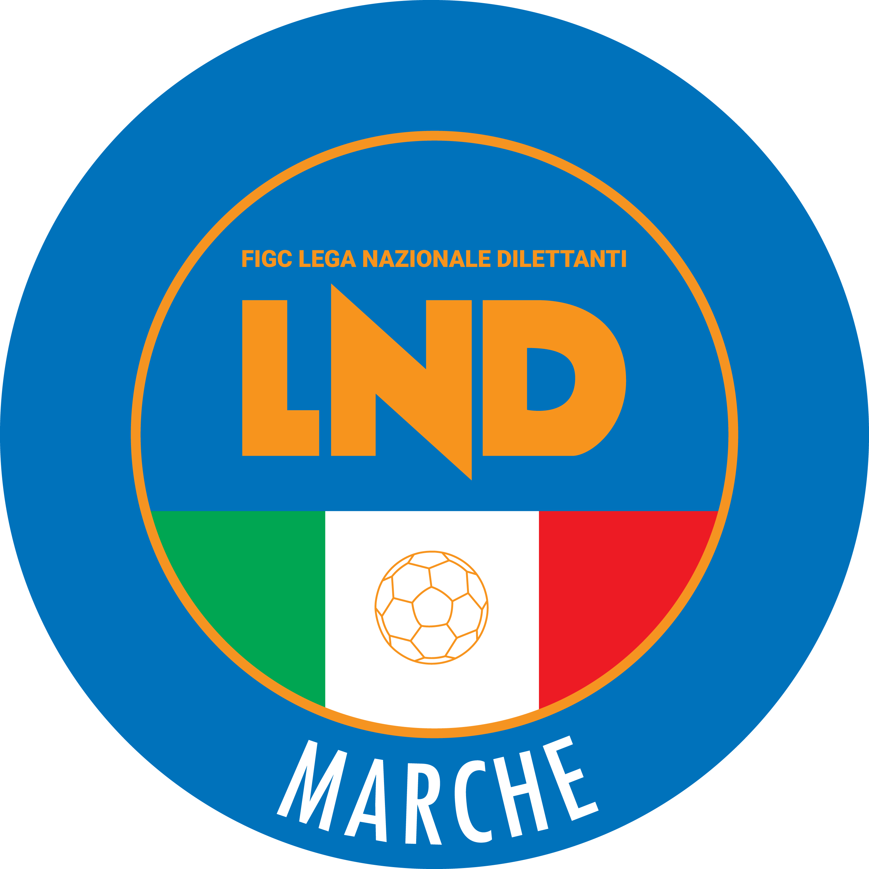 | Federazione Italiana Giuoco Calcio  Lega Nazionale Dilettanti  COMITATO REGIONALE MARCHE  Via Schiavoni, snc - 60131 ANCONA  CENTRALINO: 071 285601 - FAX: 071 28560403  sito internet: marche.lnd.it  e-mail: c5marche@lnd.it  pec: marche@pec.figcmarche.it
Stagione Sportiva 2019/2020

Comunicato Ufficiale N° 78 del 18/05/2020

CALCIO A CINQUE

SOMMARIO

SOMMARIO 1
COMUNICAZIONI DELLA F.I.G.C. 1
COMUNICAZIONI DELLA L.N.D. 1
COMUNICAZIONI DELLA DIVISIONE CALCIO A CINQUE 1
COMUNICAZIONI DEL COMITATO REGIONALE MARCHE 1

COMUNICAZIONI DELLA F.I.G.C.

COMUNICAZIONI DELLA L.N.D.

COMUNICAZIONI DELLA L.N.D.

CU N. 299 DEL 04.05.2020 L.N.D.

Si pubblica, in allegato, il CU n. 192/A della FIGC inerente la proroga fino al 17 Maggio 2020 del provvedimento di sospensione dei termini dei procedimenti di cui alla parte II – Titolo III, Capo I e Capo II, Titolo IV, Capo I, Capo II, Capo III e Capo IV, nonché al Titolo V, Capo II, del Codice di Giustizia Sportiva.

COMUNICAZIONI DELLA DIVISIONE CALCIO A CINQUE

COMUNICAZIONI DEL COMITATO REGIONALE MARCHE

Per tutte le comunicazioni con la Segreteria del Calcio a Cinque - richieste di variazione gara comprese - è attiva la casella e-mail c5marche@lnd.it; si raccomandano le Società di utilizzare la casella e-mail comunicata all'atto dell'iscrizione per ogni tipo di comunicazione verso il Comitato Regionale Marche.

CHIUSURA SEDI

Si comunica che le sedi del Comitato Regionale Marche FIGC LND e delle Delegazioni provinciali e distrettuale rimarranno chiuse fino a tutto il 02.06.2020, salvo ulteriori proroghe.

INFORMATIVA CONI

Si informa che l’Istituto per il Credito Sportivo ha previsto in favore delle Associazioni Sportive Dilettantistiche e delle Società Sportive Dilettantistiche iscritte al Registro CONI o alla Sezione parallela CIP da almeno un anno – ai sensi del D.L. 8 aprile 2020, n. 23 – la concessione di finanziamenti, destinati a far fronte alle esigenze di liquidità correlate all’emergenza COVID-19.
Per maggiori informazioni consultare il sito istituzionale del CONI Marche alla pagina::
http://marche.coni.it/marche/marche/notizie/news.marche/22830-istituto-per-il-credito-sportivo-misure-straordinarie-per-emergenza-covid-19.html.

Pubblicato in Ancona ed affisso all’albo del C.R. M. il 18/05/2020.

Il Responsabile Regionale Calcio a Cinque  (Marco Capretti) | Il Presidente  (Paolo Cellini)

